**Game**

IDEE: Kreaturen züchten, verbessern, gegeneinander kämpfen

**Spielablauf:**

S1: hostet das Spiel

S2: joint

Crafting

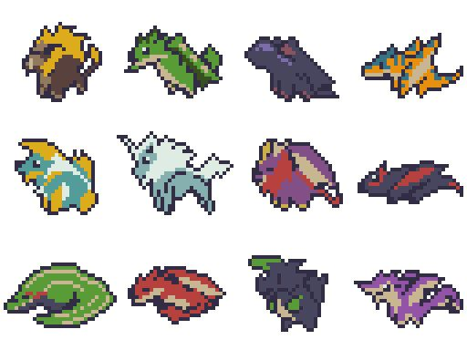Waffen:

Artefakte

Essen

Ideas

Card design: <https://imgur.com/a/JOKAx#77>